**ТЗ_правки редирект Игровой февраль**

**Сражайся по всем фронтам с тарифом «Игровой»**

Подключи уникальный тариф «Игровой» с эксклюзивными игровыми опциями и скоростью **ХХ Мбит/сек**

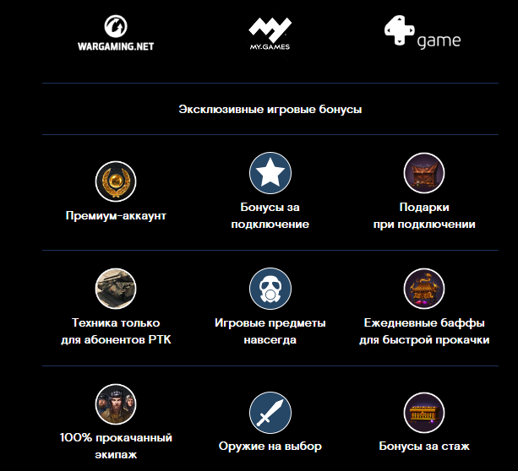

**Игровой ХХ Мбит/cек за ХХ руб./мес**

Подключить

Продолжить сеанс и остаться на текущем тарифном плане — нажмите кнопку «Не интересует».

Не интересует

Подробнее об услугах, тарифах и опциях на сайте [www.rt.ru](http://www.rt.ru/).  
ПАО «Ростелеком»

Сделать 2 страницу (при нажатии «Подключить»)

**Спасибо!**

Ваш тариф будет изменен c 01:00 часов следующих суток.

Просим Вас перед началом использования нового тарифного плана проверить изменения в [Личном кабинете](https://lk.rt.ru/).

Для продолжения сеанса, пожалуйста, откройте новую вкладку в Вашем Интернет-браузере или перезапустите его.

Подробнее об услугах, тарифах и опциях на сайте [www.rt.ru](http://www.rt.ru/)  
ПАО «Ростелеком»

Страница 3

(при нажатии на кнопку «Не интересует»)

# Спасибо!

Для продолжения сеанса, пожалуйста, откройте новую вкладку в Вашем браузере или перезапустите его.

Подробнее об услугах, тарифах и опциях на сайте [www.rt.ru](http://www.rt.ru/)  
ПАО «Ростелеком»